PURE THAÏLANDE

SAISON 2020-21
9 JOURS / 8 NUITS

EXO TRAVEL
PRODUCTION - VOYAGES EN GROUPE
Itinéraire en bref

JOUR | ITINÉRAIRE | REPAS
JOUR 1 | ARRIVÉE À BANGKOK | -/L/D
JOUR 2 | BANGKOK | B/L/D
JOUR 3 | BANGKOK – KANCHANABURI | B/L/D
JOUR 4 | KANCHANABURI – AYUTTHAYA | B/L/D
JOUR 5 | AYUTTHAYA – BANGKOK / SURAT THANI (TRAIN DE NUIT) | B/L/D
JOUR 6 | SURAT THANI – KHAO SOK | B/L/D
JOUR 7 | KHAO SOK – PHUKET – KOH YAO YAI | B/L/-
JOUR 8 | KOH YAO YAI | B/-/-
JOUR 9 | KOH YAO YAI – PHUKET / BANGKOK – DÉPART | B/-/-
Notes : B = Petit-déjeuner / L = Déjeuner / D = Dîner

TEMPS FORTS

Transports variés à chaque étape avec des menus de spécialités locales sélectionnés.
Programme en immersion culturelle approfondie.

- Safari urbain à Bangkok
- Quartier chinois de Bangkok
- Visite du marché sur les rails de Mae klong
- Découverte d’un marché flottant en bateau
- Trajet en train sur le chemin de fer de la mort
- Nuit sur la rivière Kwai
- Visite du site historique d’Ayutthaya
- Nuit en train couchette
- Découverte du parc national de Khao Sok
- Étape balnéaire à Koh Yao Yai la sauvage

Itinéraire détaillé

JOUR 1 : ARRIVÉE À BANGKOK (-/L/D)

Après votre arrivée à l’aéroport vous retrouverez votre guide et partirez pour une journée entière de découverte de la Cité des Anges.

Cette journée commence par une balade en pirogue à moteur à travers les klongs de Thonburi. Vous vous arrêterez en chemin, d’abord au Wat Arun et ensuite à l’exceptionnel Grand Palais où vous verrez la majestueuse salle du trône et le mystérieux Bouddha d’émeraude.
Une tenue correcte est exigée (ou peut être louée sur place).

Vous déjeunerez dans un charmant restaurant qui donne sur le fleuve Chao Phraya.
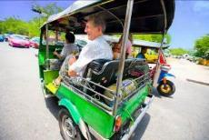
Dans l’après-midi, vous irez en tuk-tuk sur les terres royales de Sanam Luang et vous pourrez même aller jusqu’à Khao San Road (environ 20 min) repère des routards du monde entier.

Retour ensuite sur les Champs-Elysées thaïlandais, Ratchadamnoen, où vous prendrez un tuk-tuk pour aller au bout de l’avenue jusqu’au Klong (canal) historique Saen Saeb.

Dîner à l’hôtel.

Nuit à Bangkok

JOUR 2 : BANGKOK (B/L/D)

Petit-déjeuner à l’hôtel.

Matinée libre.

EN OPTION : À VÉLO DANS LA JUNGLE DE BANGKOK
Cette excursion d’une demi-journée à vélo permet d’explorer le cœur vert de Bangkok : Bang Kra Jao. Ce quartier de verdure dispose d’un étonnant parcours de cours d’eau et de petits chemins. Vous passerez à travers des marchés et des maisons thaïlandaises et vous observerez le mode de vie des habitants. Pendant environ 2 heures, pédalez sur des petites routes, des chemins, des allées, le long de temples, de jardins et de jungle tropicale. Cette balade convient à tout le monde, à condition de savoir faire du vélo bien sûr.

Déjeuner local.

Pour digérer, Rien de mieux qu’une promenade à pied pour explorer la myriade de ruelles labyrinthiques de Bangkok. Cette demi-journée de visite à pied vous permettra de découvrir la vie quotidienne Thaïlandaise loin des sentiers touristiques habituels.

Départ du quartier animé de Yaowarat, le quartier chinois de Bangkok. Les coins et recoins, les petits marchés dissimulés et les temples colorés de Chinatown en font une destination énigmatique et enrichissante.

Découvrez divers magasins et stands vendant une curieuse multitude d'articles, tels que des nids d'oiseaux : mets délicats et raffinés autrefois réservés aux rois et mandarins chinois, et utilisé pour ses propriétés fortifiante et rajeunissante.

Vous prendrez ensuite une pause dans un salon de thé antique pour profiter d’une tasse de thé traditionnel chinois.

De là, la balade plonge plus profondément dans les petites ruelles appelée «soi», pour découvrir Talad Kao, un marché local d’aliments frais, de fruits tropicaux et d’herbes médicinales chinoises. La visite se termine au Wat Leng Nei Yi, temple taoïste chinois traditionnel.

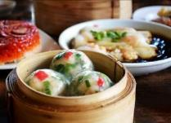
Dîner au cœur de Chinatown. Découvrez l’autre visage de cette cité colorée qui s’anime tout d’un coup alors que le soleil se couche. Les effluves épicées commencent à flotter dans l’air et se propagent dans le flot dansant des stands éphémères qui s’installent peu à peu.

Asseyez-vous près de l’un d’entre eux et dégustez tantôt un canard laquée, tantôt des raviolis de porc sautées ou encore des beignets de légumes frits arrosés d’un de jus de fruit fraîchement pressé ou d’une bière locale légère.

Nuit à Bangkok

JOUR 3 : BANGKOK – SAMUT SONGKRAM – KANCHANABURI (B/L/D)
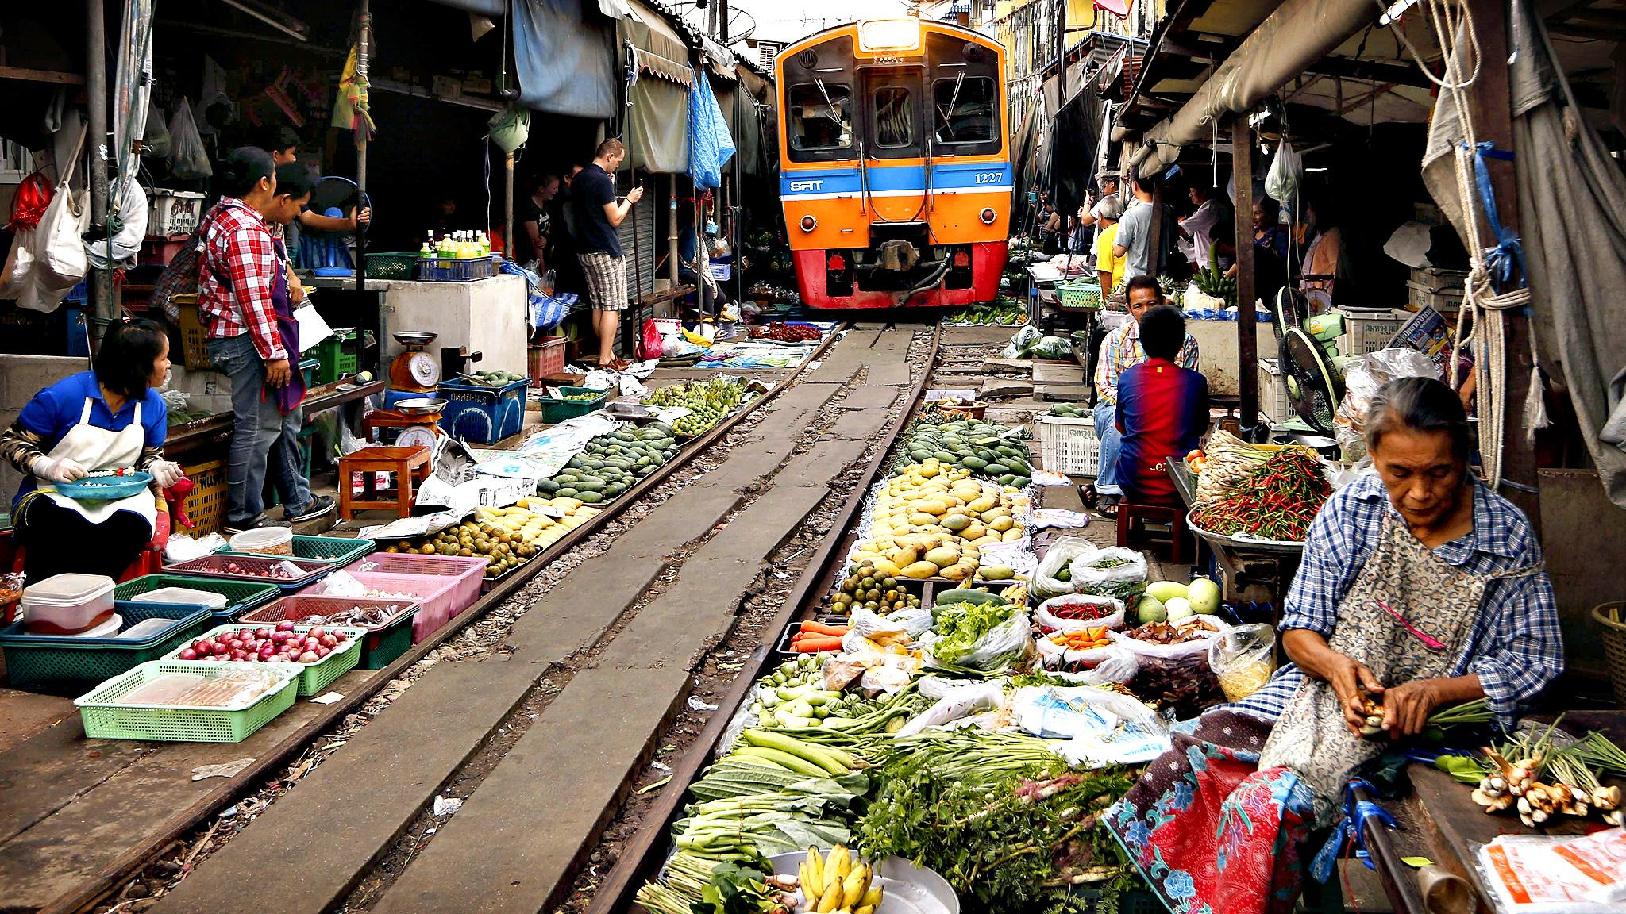
Tôt ce matin, vous vous rendrez depuis Bangkok à la province de Samut Songkhram (80 km environ) dans la région de la rivière Mae Klong, à quelques kilomètres du golfe de Thaïlande.

Vous visiterez ensuite un marché de campagne unique car situé le long des voies de chemin de fer, traversé régulièrement par le train qui transporte les gens venant faire leurs courses.

Notes :
- Les trains peuvent être en retard en Thaïlande. Si c’était le cas, cela pourrait impliquer des modifications du programme.
- Pour les visites durant le WE, ce tour offre l’opportunité de choisir entre la visite du grand marché de Damnoen Saduak ou le plus petit et moins touristique marché de Tha Kha incluant une courte croisière en barque et la visite d’une ancienne maison Thaïe fabriquant du sucre de palmier.

De là, le voyage continue jusqu’au célèbre marché flottant de Damnoen Saduak. Bien que très touristique aujourd'hui, ce marché reste l’un des meilleurs exemples de marché flottant traditionnel tel qu’il a été construit à l'origine comme il y a des décennies.

Prenez ensuite un pédalo et promenez-vous sur les canaux afin d’aller visiter une famille thaïlandaise qui produit du sirop de sucre de canne dans sa maison en teck.

Vous pourrez déguster un verre de ce jus sucré.

En chemin, vous visiterez quelques beaux temples typiques et verrez un banian, vieil arbre sacré de plus de 400 ans ainsi que des statues anciennes reproduisant des scènes traditionnelles de boxe thaïe.

Déjeuner dans le marché.

Votre journée se poursuivra avec le trajet jusqu'à Kanchanaburi.
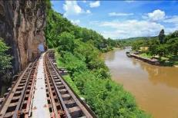
Montez à bord du train, situé près du fameux pont de la rivière Kwai, sur la ligne de chemin de fer « de la mort », tristement célèbre, à travers les gorges de Kwai Noi.

Vous visiterez également le musée du chemin de fer Thailand-Birmanie et ferez une promenade à travers les ruelles historiques de la communauté Pak Preak, bordée de charmantes maisons-commerce construites pendant le règne du roi Rama V.

Dîner à l’hôtel.

Nuit à Kanchanaburi

Distances et temps de trajet :
Bangkok – Samut Songkhram (75 km) : 1 heure environ

JOUR 4 : KANCHANABURI – AYUTTHAYA (B/L/D)

Petit-déjeuner à l’hôtel.

Transfert à Ayutthaya, au nord-est de Kanchanaburi (180 km pour environ 3 heures).
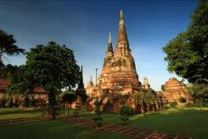
Une fois arrivés à Ayutthaya, grimpez dans un tuk tuk “kermit” (tuk tuk spécial, disponible uniquement à Ayutthaya et à Trang dans la province du sud) et partez à la découverte des magnifiques ruines et temples anciens du parc historique.

Déjeuner dans un restaurant local où l’on mange des ‘nouilles bateau’, une spécialité d’Ayutthaya.

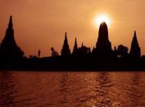
Vous aurez l’occasion de voir le majestueux Wat Yai Chaimongkol, ainsi que l’impressionnant Wat Phra Srisanphet et Wat Mahathat, où le visage du Bouddha émerge naturellement du tronc d’un arbre. La Découverte de l'histoire d'Ayutthaya, qui était autrefois la plus grande ville du monde, vous amène à écouter les histoires de ses jours de gloire et comment, finalement cette ville a été abattue par les forces de l'invasion du Myanmar.

Le soir, partez pour une « croisière » autour d'Ayutthaya à bord d'une barge à riz. Vous apercevrez de nuit des sites incroyables tout en dégustant un somptueux dîner thaï.

Nuit à Ayutthaya

Distances et temps de trajet :
Kanchanaburi – Ayutthaya Historical Park (180 km) : 3 heures

JOUR 5 : AYUTTHAYA – BANGKOK / SURAT THANI (B/L/D)

Ce matin, votre guide vous emmènera voir une autre perspective de la belle ville d’Ayutthaya et de la façon dont elle s'est développée au fil des années. En comparaison avec la capitale moderne et vivante de Bangkok, Ayutthaya a une ambiance plus somnolente et tranquille.

Vous aurez alors l’occasion de profiter des rythmes de la ville en vous promenant à travers le marché et le quartier musulman et, si vous le souhaitez, de goûter à une spécialité locale ; de la barbe à papa enroulée dans une crêpe en dentelle.

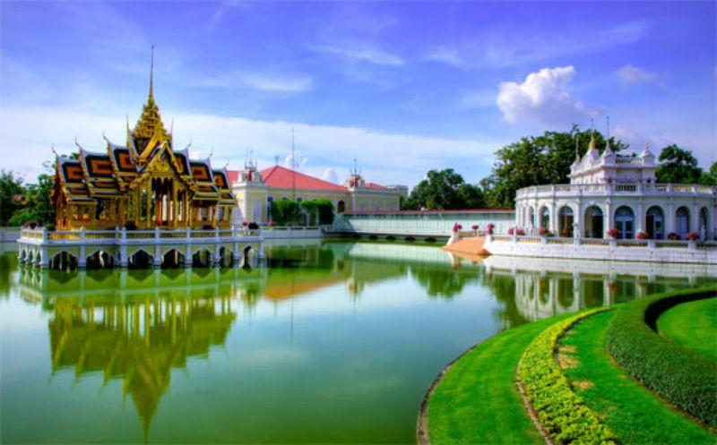
Départ en direction de Bang Pa Inn où vous démarrez la visite par un petit bâtiment sur une île, le temple de Wat Niwet Thammaprawat. Ce temple incroyable est unique grâce à son architecture gothique et ses vitraux colorés.

Vous prendrez ensuite le téléphérique en face de la rivière qui vous amènera alors jusqu'au palais d'été de Bang Pa-In. Construit dans les années 1600 comme résidence d'été pour la famille royale, Bang Pa-In est un ensemble composé d’une impressionnante collection de jardins et de demeures majestueuses.

Retour sur Bangkok.

Déjeuner au restaurant local.

De là vous serez transféré à la gare pour votre nuit en train en direction de Surat Thani.

Dîner pique-nique à bord.

Nuit à bord.

JOUR 6 : SURAT THANI – LAC CHIEW LAN – PARC NATIONAL DE KHAO SOK (B/L/D)
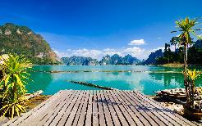
Petit-déjeuner dans un restaurant local.

À l’arrivée à Ban Ta Khun votre guide anglophone vous attend et s’assure que vous avez tout ce dont vous avez besoin pour le voyage. Sur le chemin de la jetée, vous vous arrêtez dans un temple voisin pour passer quelques minutes à découvrir la beauté de la culture thaïlandaise rurale et fruitière. Ce sera aussi l’occasion de prendre des photos pittoresques du pont suspendu sur la rivière Phra Saeng qui émerge du lac. Une fois arrivés au barrage, vous obtiendrez votre billet d'entrée du parc ainsi qu’un casse-croûte et des produits hygiéniques avant d'embarquer.

Le voyage d’une heure à travers le lac vous mènera à votre maison flottante, en passant par la région spectaculaire de Gui Lin où les montagnes de Karst s’élèvent majestueusement de l'eau. À votre arrivée à votre maison flottante, un somptueux déjeuner traditionnel thaïlandais vous sera servi, avec au menu curry et légumes sautés.

En route sur un sentier sauvage, vous explorerez à nouveau la jungle sur une deuxième demi-journée de randonnée dans la forêt. Les conditions géographiques et climatiques particulières font de Khao Sok un sanctuaire privilégié de la vie sauvage.

Votre guide partagera son savoir sur les arbres et les fleurs uniques et rares, ainsi que les nombreux oiseaux et animaux qui occupent le parc national de Khao Sok. Selon la saison, vous pourrez visiter une grotte, une cascade ou vous élever jusqu’à un superbe point de vue.

La journée se terminant, vous irez voguer sur un « bateau à longue queue », bateau traditionnel thaï, depuis lequel vous pourrez observer une variété impressionnante d’animaux sauvages avec votre guide.

Nuitée dans votre bungalow flottant.

JOUR 7 : PARC NATIONAL DE KHAO SOK – KOH YAO YAI (B/L/-)

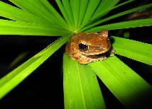
Le lendemain, réveil au lever du soleil pour un nouveau safari alors que le paysage émergent de la brume prend des airs mystérieux. C’est l'occasion de découvrir les fougères inhabituelles et les orchidées suspendues aux arbres.

Vous verrez possiblement des singes macaques et des langurs, des calaos et des aigles, des gibbons, et avec un peu de chance, un éléphant sauvage !

De retour à la maison flottante pour le petit déjeuner, un porridge de riz ou des œufs et du pain grillé. Le reste de la matinée est destiné à la détente, ou à la baignade, où vous partagerez des moments magiques au cœur de la nature thaïlandaise.

Dégustez ensuite un autre délicieux déjeuner préparé par nos chefs, avant d’embarquer sur votre bateau traditionnel pour un transfert scénique jusqu’à la jetée où vous serez menés au port de Phuket.

Transfert ensuite en bateau vers Koh Yao Yai. Installation à l’hôtel.

Dîner libre.

Nuit à Koh Yao Yai

JOUR 8 : KOH YAO YAI (B/-/-)

Petit-déjeuner à l’hôtel.

Journée libre.

Repas libres.

Nuit à Koh Yao Yai

JOUR 9 : KOH YAO YAI – PHUKET / BANGKOK – DÉPART (B/-/-)

Petit-déjeuner à l’hôtel.

Ce matin, transfert à l’aéroport de Phuket pour votre vol départ jusqu’à Bangkok.

FIN DE NOS SERVICES

Tarifs et Conditions

HÔTELS SÉLECTIONNÉS OU SIMILAIRES
Aucune réservation n’a été faite à ce jour donc sujet à disponibilité au moment de la réservation

VILLE | HÔTEL | CATÉGORIE D'HÔTEL | TYPE DE CHAMBRE
Bangkok | Ibis Sathorn | First Class 3* | Standard
Kanchanaburi | River Kwai Resotel | First Class 3* | Jungle Chalet
Ayutthaya | Classic Kameo | First Class 3* | Deluxe
Bangkok – Surat Thani |  | Train de nuit / 2e classe | Couchette climatisée
Khao Sok | Floating Bungalow | First Class 3* | Floating Bungalow  (avec ventilateur)
Koh Yao Yai | Koh Yao Yai Village | Superior 4* | Deluxe Villa

TARIFS en THB par personne en chambre demi double ou twin
Tarifs valides du 1er novembre 2019 au 31 octobre 2021

Nombre de personnes | 15-19 | 20-24 | 25-29 | 30-35 | Suppl. SGL
1er nov. 19 – 30 avr. 20 | 31 630 | 30 220 | 29 455 | 28 545 | 9 595
1er mai 20 – 31 oct. 20 | 29 455 | 28 050 | 27 285 | 26 375 | 7 510
1er nov. 20 – 30 avr. 21 | 34 550 | 33 085 | 32 395 | 31 390 | 8 705
1er mai 21 – 31 oct. 21 | 32 965 | 31 500 | 30 710 | 29 810 | 7 120

TERMES ET CONDITIONS
- Tous nos prix sont nets et incluent les taxes gouvernementales et les charges.
- Cette proposition et ces tarifs sont valables jusqu'à 30 jours à partir de la date à laquelle l'offre a été faite. Après 30 jours les tarifs proposés pourraient être sujets à une révision.
- Conditions de réservations EXO TRAVEL sur notre site B to B :
http://traveltrade.exotravel.com/booking-conditions

LE PRIX COMPREND :
- L’hébergement en base chambre double avec petit-déjeuner
- Les repas mentionnés sans les boissons (B = petit déjeuner, L = déjeuner, D = dîner)
- Les services de guide francophone local (sous réserve de disponibilité) sauf dans le Sud, où les guides sont anglophones.
- Les tours et les transferts mentionnés en véhicule privé climatisé
- Eau lors des transferts
- Les droits d’entrée des sites mentionnés

LE PRIX NE COMPREND PAS :
- Les repas non mentionnés au programme
- Les services non mentionnés au programme
- Les assurances annulation/ assistance/rapatriement et bagages
- Les boissons et les dépenses à caractère personnel (téléphone, mini bar...)
- Les pourboires
- Toute autre prestation non mentionnée

